AV Maintenance Lab
- Verify Critical Windows settings
AV software | 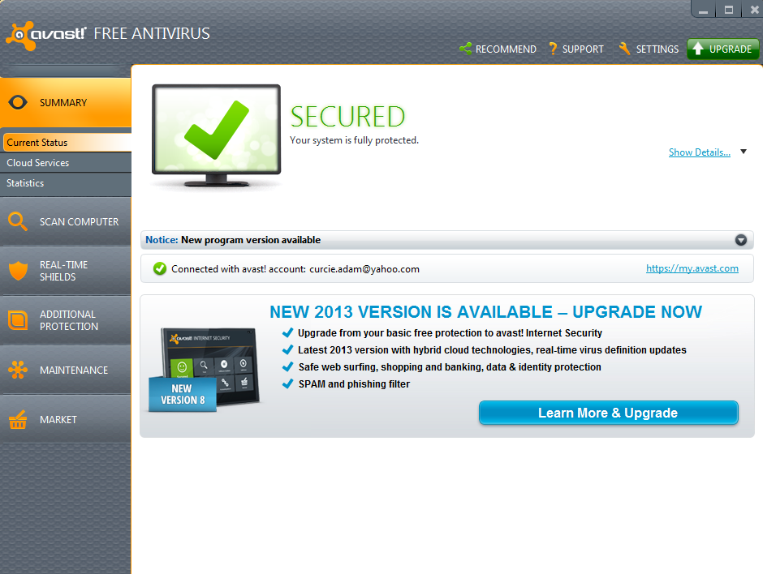
When does the AV scan? | 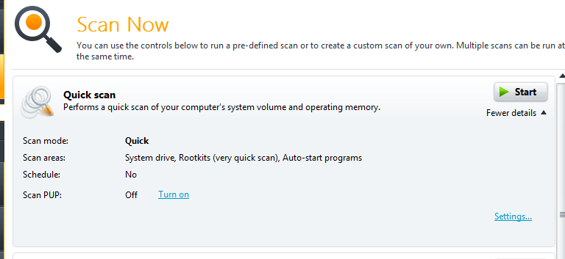
AV update date | 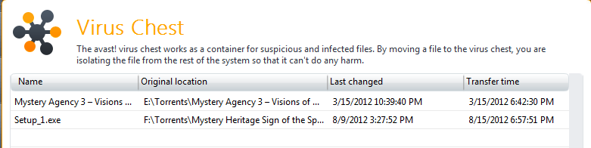
AV Screen(s)

